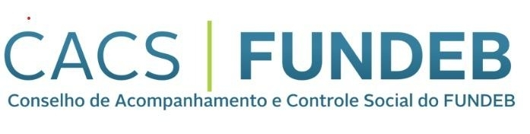

Conselho Municipal de Acompanhamento e Controle Social do Fundo de Manutenção e Desenvolvimento da Educação Básica e Valorização dos profissionais da Educação – FUNDEB

PARECER PRESTAÇÃO DE CONTAS FUNDEB - REF: 2022

O presente Conselho, instituído através da Portaria 562/2022, de 26 de dezembro de 2022, dar-se á o PARECER FAVORÁVEL à Prestação de Contas dos recursos financeiros recebidos pelo município de Pains/MG no exercício de 2022,referente aos recursos do Fundo de Manutenção e Desenvolvimento da Educação Básica e Valorização dos profissionais da Educação – FUNDEB, visto pois que os referidos membros se inteiraram das análises realizadas pelo conselho anterior sobre as despesas do Fundo e a emissão de documentos atualizados, constatou-se o uso do recurso para os reais fins a que destina- c se. O saldo remanescente reprogramado para utilização no ano seguinte e dentro do percentual e período os quais a Lei confere permissão.

Saldo reprogramado para 2023............. R$ 90.472,10
Valor creditado em 2022....................... R$ 4.488.000,00
Valor das despesas em 2022................ R$ 3.300.000,00

Pains/MG, 23 de março de 2023.

__________________________________________________
Aída Cândida de Jesus – Presidente Conselho FUNDEB

Conselheiros:______________________________________________________________________________________________________________________________________________________________________________________________________________________________________________________________________________________________________________________________________________________________________________________________________________________________________________________________________________________________________________________________________________

